
MINISTERUL AGRICULTURII ȘI DEZVOLTĂRII RURALE

AGENȚIA PENTRU FINANȚAREA INVESTIȚIILOR RURALE
Iulie 2017 Vers. 1.0 cu depunere fizica
SECȚIUNE GENERALĂ
DATE DE ÎNREGISTRARE | NUME ȘI PRENUME DIRECTOR OJFIR/ DIRECTOR GENERAL ADJUNCT CRFIR
Se completează de către Agenția pentru Finanțarea Investițiilor Rurale - Oficiul Județean/Centrul Regional - Programul FEADR pentru cereri de finanțare.
OJFIR/CRFIR | Semnătură Director OJFIR/Director General  Adjunct CRFIR  Ștampila OJFIR/CRFIR
Număr
înregistrare
Număr Număr Codificare Nr. cerere Nr Cod Număr ordine
măsură submăsură de rezervă de proiecte regiune județ
Data Înregistrării
Numele și prenumele persoanei care înregistrează: Semnătura:
Data primirii cererii de finanțare la Contractare:
Se completează de către solicitant

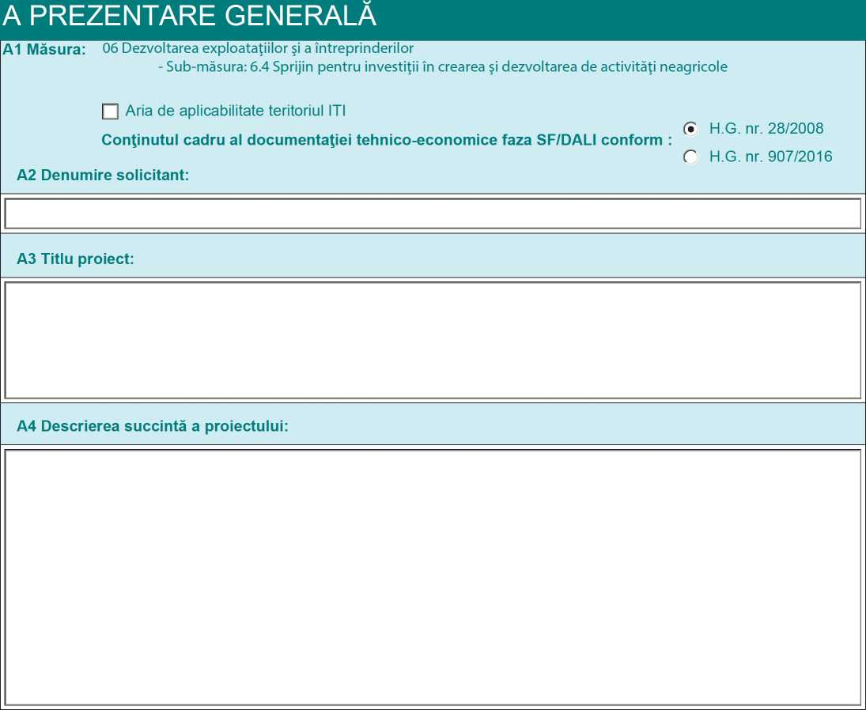

A5 Amplasarea proiectului:
Regiunea de dezvoltare
Județ Prahova

Obiectivele investiției
Județ
Comună
Sat
Sat

A6 Date despre tipul de proiect și beneficiar:
^{A 6.0 Tip zona} Restul teritoriului
Proiect cu construcții-montaj A 6.3 Beneficiar privat
Proiect fără construcții-montaj

Modernizare și/sau Extindere Investiție nouă
A 6.4 Prescorare *
0,0000
Denumire consultant:
Denumire proiectant:
* se calculeaza automat, dupa ce este completata toata cererea de finantare
□ Proiect tehnic
Autorizație
Studiu de impact

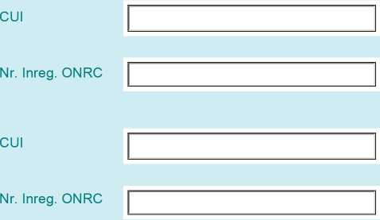

B INFORMAȚII PRIVIND SOLICITANTUL
B1 Descrierea solicitantului
B1.1 Informații privind solicitantul
Număr de înregistrare în registrul comerțului:
Data de înființare
Cod Unic de Înregistrare și/sau Codul de Înregistrare Fiscala
Statutul juridic al solicitantului
Codul CAEN al activității/activităților finanțate prin proiect
Codul unic de înregistrare APIA |  |  |  | Anul atribuirii codului
Cod Registru Național al Exploatațiilor ANSVSA |  |  |  | Anul atribuirii codului

B1.2 Sediul social / Domiciliul stabil al solicitantului / Reședința din România
Județ Localitate Sat
Cod poștal Strada
Bloc Scara Etaj
Telefon fix
Fax
E-mail
Telefon mobil
Apartament
Nr.

B1.3 Numele și prenumele reprezentantului legal și functia acestuia în cadrul organizației precum și specimenul de semnatură:
1 | Nume | Prenume | Funcție | Reprezentant legal | Specimen de semnătură
 |  |  |  | LEGAL
B2 Informații referitoare la reprezentantul legal de proiect


Asociat unic Asociat majoritar Administrator

Asociați:
Persoană Fizică Persoană juridică

Nume și prenume asociat:
Data nașterii
Cod numeric personal
| |  |  |  |  |  |  |  |  |  |  |  | |
Act de identitate
B.I. | C.I. | Pașaport
Seria: | Nr.
Eliberat la data de |  | de:
Valabil până la:

Adresa și domiciliul asociatului:
Județ
Localitate
Sat
Cod poștal
Strada
Nr.
Bloc
Scara Etaj
Apartament

B2.2 Domiciliul stabil al reprezentantului legal de proiect |  | Sat
Județ | Localitate | Sat
Cod poștal Strada |  | Nr. Bloc Scara Etaj Apartament
Telefon fix | Telefon mobil | Fax
E-mail

B3 Informații privind contul bancar pentru proiect F.E.A.D.R.
B3.1 Denumirea Băncii |  | Denumirea Sucursalei/Filialei
B3.2 Adresa Băncii/Sucursalei

B3.3 Cod IBAN |  | B3.4 Titularul contului bancar

REGULI DE COMPLETARE
Completați devizele aferente capitolelor de cheltuieli, defalcat pe cheltuieli eligibile și neeligibile prin completarea tabelurilor incluse în acest document, respectiv :
- Tabelul "Deviz financiar_cap3" cuprinde cheltuielile aferente capitolului 3 - Cheltuieli pentru proiectare și asistență tehnică, cheltuieli care trebuie să se regăsească atât în Bugetul Indicativ (Tabel "Buget indicativ" din cererea de finanțare, partea specifică) cât și în Devizul General din Studiul de Fezabilitate.
- Tabelul "Devize obiect" cuprinde formatul cadru al devizului pe obiect, iar solicitantul va completa atâtea devize pe obiect câte obiecte de investiție sunt incluse în proiect. Suma tuturor devizelor pe obiect trebuie să se regăsească atât în Bugetul Indicativ (tabelul "Buget indicativ" din cererea de finanțare, partea specifică) cât și în Devizul General din Studiul de Fezabilitate.
În cazul în care proiectul de investiții presupune mai multe devize pe obiect, solicitantul va crea în documentul curent câte o copie a tabelului "Devize obiect" pentru fiecare deviz pe obiect și va detalia cheltuielile eligibile și neeligibile pe fiecare în parte.
- Tabelul "cap.2+cap.5" cuprinde cheltuieli aferente capitolelor 2 și 5 și trebuie să se regăsească atât în Bugetul Indicativ (tabel "Buget indicativ" din cererea de finanțare, partea specifică) cât și Devizul General din Studiul de Fezabilitate.
- Câmpul "Prescorare" de la secțiunea A6 se autocompletează cu totalul din Grila criterii de selecție.
- Pentru indicatorii de tip numeric care nu fac obiectul investitiei sa va completa valoarea zero.
- Trebuie bifate si anexate toate documente (1.a, 5, 10, 11 si 18) de pe coloana “DEPUNERE - Obligatoriu pentru toate proiectele” din sectiunea E - Lista documentelor anexate.
- Fereastra cu mesajele de avertizare (dacă este cazul apare la închiderea formularului) se poate închide și apăsând tasta ENTER.

C FINANȚĂRI NERAMBURSABILE solicitate și/sau obținute
C. Solicitantul a mai obținut finanțări nerambursabile ? Dacă Da, detaliați cu datele solicitate în tabelul de mai jos
* se completează de către solicitant cu denumirea programului

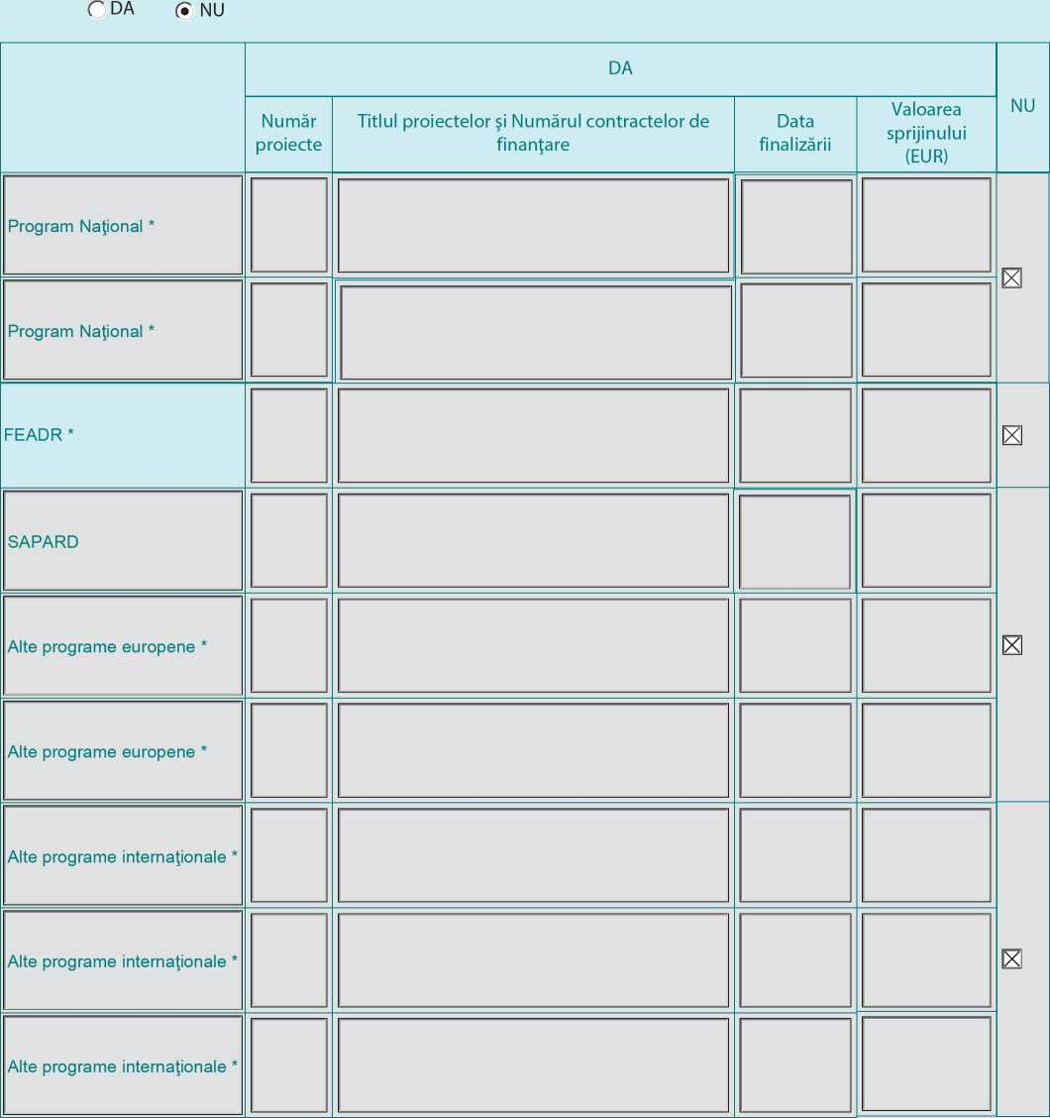

Măsura | M6/6B
Denumirea capitolelor de cheltuieli | Cheltuieli eligibile | Cheltuieli  neeligibile | Total
 | EUR | EUR | EUR
1 | 2 | 3 | 4
Capitolul 1 Cheltuieli pentru obținerea și amenajarea terenului - total, din care: | 0 | 0 | 0
1.1 Cheltuieli pentru obținerea terenului |  |  | 0
1.2 Cheltuieli pentru amenajarea terenului |  |  | 0
1.3 Cheltuieli cu amenajari pentru protecția mediului și aducerea la starea inițială |  |  | 0
Capitolul 2 Cheltuieli pentru asigurarea utilităților necesare obiectivului |  |  | 0
Capitolul 3 Cheltuieli pentru proiectare și asistență tehnică - total, din care: | 0 | 0 | 0
3.1 Studii de teren |  |  | 0
3.2 Obținerea de avize, acorduri și autorizații |  |  | 0
3.3 Proiectare și inginerie |  |  | 0
3.4 Organizarea procedurilor de achiziție |  |  | 0
3.5 Consultanță |  |  | 0
3.6 Asistență tehnică |  |  | 0
Verificare încadrare cheltuieli capitolul 3 | cheltuieli capitol 3 nu se încadrează în limita de 5%
Capitolul 4 Cheltuieli pentru investiția de bază - total, din care: | 0 | 0 | 0
Constructii, din care: | 0 | 0 | 0
4.1 Construcții și instalații |  |  | 0
4.2 Montaj utilaj tehnologic |  |  | 0
4.3 Utilaje, echipamente tehnologice și funcționale cu montaj (procurare) |  |  | 0
4.4 Utilaje și echipamente fară montaj, mijloace de transport, alte achiziții specifice |  |  | 0
4.5 Dotări |  |  | 0
4.6 Active necorporale |  |  | 0
Capitolul 5 Alte cheltuieli - total, din care: | 0 | 0 | 0
5.1 Organizare de șantier | 0 | 0 | 0
5.1.1 lucrări de construcții și instalații aferente organizării de șantier |  |  | 0
5.1.2 cheltuieli conexe orgănizării șantierului |  |  | 0
5.2 Comisioane, taxe, costul creditului |  |  | 0
5.3 Cheltuieli diverse și neprevăzute |  |  | 0
Procent cheltuieli diverse și neprevăzute | 0.00%
Capitolul 6 Cheltuieli pentru darea în exploatare - total, din care: | ⁰ | 0 | 0
6.1 Pregătirea personalului de exploatare |  |  | 0
6.2 Probe tehnologice și teste |  |  | 0
TOTAL GENERAL | 0 | 0 | 0
Verificare actualizare | actualizare mai mică de 5% din val |  | oarea eligibilă
ACTUALIZARE Cheltuieli Eligibile (max 5%) |  | 0 | 0
TOTAL GENERAL CU ACTUALIZARE | 0 | 0 | 0
Valoare TVA |  |  | 0
TOTAL GENERAL inclusiv TVA |  |  | 0
Buget Indicativ - HG 28/2008

MINISTERUL AGRICULTURII SI DEZVOLTĂRII RURALE
AGENȚIA PENTRU FINANȚAREA INVESTIȚIILOR RURALE
Procentul aferent intensitatii
VALOAREA PROIECTULUI | LEI | EURO | 1
VALOARE TOTALĂ | 0 | 0
VALOARE ELIGIBILĂ | 0 | 0
VALOARE NEELIGIBILĂ | 0 | 0
Plan Financiar | Cheltuieli eligibile EURO | Cheltuieli neeligibile EURO | Total
Ajutor public nerambursabil (contribuție UE și cofinanțare națională) | ⁰
Cofinantare privata, din care: | 0 | 0 | 0
- autofinantare |  |  | 0
- imprumuturi |  |  | 0
TOTAL PROIECT | 0 | 0 | 0
Procent contribuție publică
Avans solicitat
Procent avans solicitat ca procent din ajutorul public nerambursabil |  | Suma avans mai mica de 50%  din ajutorul public
 | Curs EURO |  | Data întocmirii  Studiului de  Fezabilitate


pentru
Nr.crt | Specificație | Valoare eligibilă | Valoare  neeligibil ă
1 | Cheltuieli pentru studii de teren (geotehnice, geologice, hidrologice, hidrogeologice, fotogrammetrice, topografice și de stabilitate a terenului pe care se amplasează obiectivul de investiție)
2 | Cheltuieli pentru obținere de avize, acorduri și autorizații - total, din care: | 0 | 0
 | 1. obținerea/prelungirea valabilității ceritificatului de urbanism
 | 2. obținerea/prelungirea valabilității autorizației de construire/desființare, obținere autorizații de scoatere din circuitul agricol
 | 3. obținerea avizelor și acordurilor pentru racorduri și branșamente la rețelele publice de apă, canalizare, gaze, termoficare, energie electrică, telefonie, etc.
 | 4. obținere aviz sanitar, sanitar-veterinar și fitosanitar
 | 5. obținerea certificatului de nomenclatură stradală și adresa
6. întocmirea documentației, obținerea numărului Cadastral provizoriu și
înregistrarea terenului în Cartea Funciară
 | 7. obținerea avizului PSI
 | 8. obținerea acordului de mediu
 | 9. căi ferate industriale
 | 10. alte avize, acorduri și autorizații solicitate prin lege
3 | Proiectare și inginerie - total, din care: | 0 | 0
 | 1. Cheltuieli pentru elaborarea tuturor fazelor de proiectare - total, din care: | 0 | 0
 | a. studiu de prefezabilitate
 | b. studiu de fezabilitate
 | c. proiect tehnic
 | d. detalii de execuție
 | e. verificarea tehnică a proiectării
 | f. elaborarea certificatului de performanța energetică a clădirii
2. Documentații necesare pentru obținerea acordurilor, avizelor și autorizațiilor
aferente obiectivului de investitii
3. Cheltuielile pentru expertiza tehnică efectuată pentru construcții începute și
neterminate sau care urmează a fi modificate prin proiect (modernizări, consolidări, etc.)
 | 4. Cheltuielile pentru efectuarea auditului energetic
4 | Organizarea procedurilor de achiziție
5 | Cheltuieli pentru consultanță - total, din care: | 0 | 0
1. plata serviciilor de consultanță la elaborarea memoriului justificativ, studiilor de
piață, de evaluare, la întocmirea cererii de finanțare
2. plata serviciilor de consultanță în domeniul managementului investiției sau
administrarea contractului de execuție
6 | Cheltuieli pentru asistența tehnică - total, din care: | 0 | 0
1. asistența tehnică din partea proiectantului în cazul când aceasta nu intră în
tarifarea proiectării
 | 2. plata diriginților de șantier desemnați de autoritatea contractantă, autorizați conform prevederilor legale pentru verificarea execuției lucrărilor de construcții și instala ții
 | Total valoare fără TVA | 0 | 0
 | Valoare TVA (aferentă cheltuielilor eligibile și neeligibile)
TOTAL DEVIZ FINANCIAR 1 (inclusiv TVA) |  | 0
Deviz financiar- Capitolul 3 - Cheltuieli proiectare și asistența tehnică - EURO
MINISTERUL AGRICULTURII Șl DEZVOLTĂRII RURALE
Anexa A1
AGENȚIA PENTRU FINANȚAREA INVESTIȚIILOR RURALE
Aprilie 2017

MINISTERUL AGRICULTURII ȘI DEZVOLTĂRII RURALE
Anexa A2
AGENȚIA PENTRU FINANȚAREA INVESTIȚIILOR RURALE
 | DEVIZUL OBIECTULUI *
_{NR.} Denumire  crt.  I - LUCRĂRI DE CONSTRUCȚII ȘI INSTALAȚII |  | Valoarea pe categorii de lucrări, fară TVA - EURO  Valoare Valoare  eligibilă neeligibilă
1 | Terasamente
2 | Construcții : rezistență (fundații, structură de rezistență) și  arhitectură (închideri exterioare, compartimentări, finisaje)
3 | Izolații
4 | Instalații electrice
5 | Instalații sanitare
6 | Instalații de încălzire, ventilare, climatizare. PSI, radio-tv, intranet
7 | Instalații de alimentare cu gaze naturale
8 | Instalații de telecomunicații
 | TOTAL I ( fără TVA) | 0 | 0
II - MONTAJ
9 | Montaj utilaje și echipamente tehnologice
 | TOTAL II ( fără TVA)
III - P | PROCURARE
10 | Utilaje și echipamente tehnologice
11 | Utilaje și echipamente de transport
12 | Dotări
 | TOTAL III ( fără TVA) | 0 | 0
 | TOTAL ( TOTAL I + TOTAL II +TOTAL III) fără TVA | 0 | 0
 | TVA aferent cheltuielilor eligibile și neeligibile
 | TOTAL DEVIZ PE OBIECT (inclusiv TVA) | 0
*) Se înscrie denumirea obiectului de construcție sau intervenție

MINISTERUL AGRICULTURII Șl DEZVOLTĂRII RURALE | Anexa A3
AGENȚIA PENTRU FINANȚAREA INVESTIȚIILOR RURALE
 | Iulie 2017
Deviz capitolul 2- Cheltuieli pentru asigurarea utilităților necesare obiectivului - EURO
Nr.crt | Specificație | Valoare eligibilă | Valoare  neeligibilă
1. | Alimentare cu apă
2. | Canalizare
3. | Alimentare cu gaze naturale
4. | Alimentare cu agent termic
5. | Alimentare cu energie electrică
6. | Telecomunicații (telefonie, radio-tv,etc)
7. | Alte tipuri de rețele exterioare
8. | Drumuri de acces
9. | Căi ferate industriale
10. | Cheltuieli aferente racordării la rețele de utilități
 | Total valoare fără TVA | 0 | 0
 | Valoare TVA aferentă cheltuielilor eligibile și neeligibile
TOTAL DEVIZ CAPITOLUL 2 (inclusiv TVA) |  | 0
Deviz capitolul 5 - Alte cheltuieli - EURO
Nr.crt | Specificație | Valoare eligibilă | Valoare  neeligibilă
5.1 | Organizare de șantier | 0 | 0
5.1.1 | lucrări de construcții și instalații aferente organizării de șantier
5.1.2 | cheltuieli conexe organizării de șantier
5.2 | Comisioane, taxe | 0 | 0
 | comisionul băncii finanțatoare
cota aferentă Inspectoratului de Stat în Construcții pentru
controlul calității lucrărilor de construcții
cota pentru controlul statului în amenajarea teritoriului,
urbanism, și pentru autorizarea lucrărilor de construcții
 | prime de asigurare din sarcina autorității contractante
 | alte cheltuieli de aceeași natură, stabilite în condițiile legii
 | cota aferentă Casei Sociale a Constructorilor
5.3 | Cheltuieli diverse si neprevazute
 | TOTAL DEVIZ CAPITOLUL 5 | 0 | 0


MINISTERUL AGRICULTURII ȘI DEZVOLTĂRII RURALE  AGENȚIA PENTRU FINANȚAREA INVESTIȚIILOR RURALE | SECȚUNE SPECIFICĂ MĂSURA M6/6B
D. Alte informatii:
Programarea proiectului:
Num ă r luni de implementare
OPIS
DOCUMENTE
A se anexa documentele în ordinea de mai jos:

E. LISTA DOCUMENTELOR ANEXATE PROIECTELOR AFERENTE MĂSURII M6/6B

Listă documente
Obligatoriu
pentru toate
proiectele
Obligatoriu,
dacă
proiectul
impune
PAGINA de
la-până la
Obligatoriu
pentru toate
proiectele
Obligatoriu,
dacă
proiectul
impune
ETAPA:
DEPUNERE
CONTRACTARE

DOC. 1.a) Studiul de Fezabilitate (atat pentru proiectele care prevad
constructii-montaj cat si pentru proiectele fara constructii-montaj) (Anexa 2 din Ghidul solicitantului).
DOC. 1.b) Expertiza tehnică de specialitate asupra construcției existente (in cazul proiectelor care prevăd modernizarea/ finalizarea construcțiilor existente/ achiziții de utilaje cu montaj care schimbă regimul de exploatare a construcției existente)
DOC 1.c) Raportul privind stadiul fizic al lucrărilor (în cazul proiectelor care prevăd modernizarea/ finalizarea construcțiilor existente/ achiziții de utilaje cu montaj care schimbă regimul de exploatare a construcției existente). (numai în cazul construcțiilor nefinalizate)
DOC. 2.1 Situațiile financiare (bilanț - formularul 10, contul de profit și pierderi - formularul 20, formularele 30 și 40), precedente anului depunerii proiectului înregistrate la Administrația Financiară,în care rezultatul operațional (rezultatul de exploatare din contul de profit și pierdere - formularul 20 ) să fie pozitiv (inclusiv 0).
□
□
□
□
În cazul în care solicitantul este înființat cu cel puțin doi ani financiari înainte de anul depunerii cererii de finanțare se vor depune ultimele două situații financiare). Exceptie fac intreprinderile infiintate in anul depunerii cererii de finantare.

sau
Doc 2.2 Declarație privind veniturile realizate din Romania în anul precedent depunerii proiectului, înregistrată la Administrația Financiară (formularul 200) insotita de Anexele la formular in care rezultatul brut (veniturile sa fie cel puțin egale cu cheltuielile) obtinut in anul precedent depunerii proiectului sa fie pozitiv (inclusiv 0)
DOC. 2.3 Declarația privind veniturile din activități agricole impuse pe norme de venit (formularul 221), document obligatoriu de prezentat la depunerea cererii de finanțare;

sau
DOC. 2.4 Declarația de inactivitate înregistrată la Administrația Financiară, în cazul solicitanților care nu au desfășurat activitate anterior depunerii proiectului
DOC. 3. Documente pentru terenurile și/sau clădirile aferente realizarii investiției :
DOC. 3.1 Pentru proiectele care presupun realizarea de lucrări de construcție sau achizitia de utilaje/echipamente cu montaj, se va prezenta înscrisul care să certifice, după caz:
- Dreptul de proprietate privată
- Dreptul de concesiune
- Dreptul de superficie;
Actele doveditoare ale dreptului de proprietate privată, reprezentate de înscrisurile constatatoare ale unui act juridic civil, jurisdicțional sau administrativ cu efect constitutiv translativ sau declarativ de proprietate, precum:
- Actele juridice translative de proprietate, precum contractele de vânzare- cumpărare, donație, schimb, etc;
- Actele juridice declarative de proprietate, precum împărțeala judiciară sau tranzacția;
- Actele jurisdicționale declarative, precum hotărârile judecătorești cu putere de res-judicata, de partaj, de constatare a uzucapiunii imobiliare, etc.
- Actele jurisdicționale, precum ordonanțele de adjudecare.
Contract de concesiune care acoperă o perioadă de cel puțin 10 ani începând cu anul depunerii cererii de finanțare, corespunzătoare asigurării sustenabilității investiției și care oferă dreptul titularului de a executa lucrările de construcție prevăzute prin proiect, în copie.

În cazul contractului de concesiune pentru cladiri, acesta va fi însoțit de o adresă emisă de concedent care să specifice dacă pentru clădirea concesionată există solicitări privind retrocedarea. În cazul contractului de concesiune pentru terenuri, acesta va fi însoțit de o adresă emisă de concedent care să specifice:
- suprafața concesionată la zi - dacă pentru suprafața concesionată există solicitări privind retrocedarea sau diminuarea și dacă da, să se menționeze care este suprafața supusă acestui proces;
- situația privind respectarea clauzelor contractuale, dacă este în graficul de realizare a investițiilor prevăzute în contract, dacă concesionarul și-a respectat graficul de plată a redevenței și alte clauze.
Contract de superficie care acoperă o perioadă de cel puțin 10 ani începând cu anul depunerii cererii de finanțare, corespunzătoare asigurării sustenabilității investiției și care oferă dreptul titularului de a executa lucrările de construcție prevăzute prin proiect, în copie.
Documentele de mai sus vor fi însoțite de:
Documente cadastrale și documente privind înscrierea imobilelor în evidențele de cadastru și carte funciară (extras de carte funciară pentru informare din care să rezulte inscrierea imobilului în cartea funciară, precum și încheierea de carte funciară emisă de OCPI), în termen de valabilitate la data depunerii (emis cu maxim 30 de zile înaintea depunerii proiectului).
DOC. 3.2 Pentru proiectele care propun doar dotare, achizitie de masini si/ sau utilaje fara montaj sau al caror montaj nu necesita lucrari de constructii si/ sau lucrari de interventii asupra instalatiilor existente (electricitate, apa, canalizare, gaze, ventilatie, etc.), se vor prezenta înscrisuri valabile pentru o perioadă de cel putin 10 ani începând cu anul depunerii cererii de finanțare care să certifice, după caz:
- dreptul de proprietate privată,
- dreptul de concesiune,
- dreptul de superficie,
- dreptul de uzufruct;
- dreptul de folosință cu titlu gratuit;
- împrumutul de folosință (comodat)
- dreptul de închiriere/locațiune
De ex.: contract de cesiune, contract de concesiune, contract de locațiune/închiriere, contract de comodat.
“Înscrisurile menționate la punctul 3.2 se vor depune respectand una dintre cele 2 conditii (situatii) de mai jos:
- vor fi însoțite de:
-Documente cadastrale și documente privind înscrierea imobilelor în evidențele de cadastru și carte funciară (extras de carte funciară pentru informare din care să rezulte înscrierea dreptului în cartea funciară, precum și încheierea de carte funciară emisă de OCPI), în termen de valabilitate la data depunerii (emis cu maxim 30 de zile înaintea depunerii proiectului)
SAU
- vor fi încheiate în formă autentică de către un notar public sau emise de o autoritate publică sau dobândite printr-o hotărâre judecătorească.
În situația în care imobilul pe care se execută investiția nu este liber de sarcini (ipotecat pentru un credit) se va depune acordul creditorului privind execuția investiției și graficul de rambursare a creditului.
DOC. 4. Extras din Registrul agricol - în copie cu ștampila primăriei și mențiunea "Conform cu originalul" pentru dovedirea calității de membru al gospodăriei agricole.
DOC. 5. Copia actului de identitate pentru reprezentantul legal de proiect
(asociat unic/asociat majoritar/administrator/PFA, titular II, membru IF).
DOC. 6. Documente care atestă forma de organizare a solicitantului.
DOC. 6.1 Hotărâre judecătorească definitivă pronunțată pe baza actului de constituire și a statutului propriu în cazul Societăților agricole, însoțită de Statutul Societății agricole;
DOC. 6.2 Act constitutiv pentru Societatea cooperativă agricolă.
DOC. 7.1 Certificat de cazier judiciar al solicitantului- persoană juridică
DOC. 7.2 Certificat de cazier judiciar al reprezentantului legal-persoană fizică
DOC. 8.1 Certificat de atestare fiscală pentru întreprindere

DOC. 8.2 Certificat de atestare fiscală pentru reprezentantul legal;
Certificatele vor fi emise de către Direcția Generală a Finanțelor Publice și de primăriile de pe raza cărora își au sediul social și punctele de lucru (numai în cazul în care solicitantul este proprietar asupra imobilelor) și, dacă este cazul, graficul de reeșalonare a datoriilor către bugetul consolidat.
DOC. 9. Document emis de AJPM, în conformitate cu Protocolul AFIR- ANPM-GNM.
DOC. 10. Declarație privind încadrarea întreprinderii în categoria întreprinderilor mici și mijlocii (Anexa 6.1din Ghidul solicitantului)
DOC. 11. Declarație pe propria răspundere a solicitantului privind respectarea regulii de cumul a ajutoarelor de minimis (Anexa 6.2 din Ghidul solicitantului)
DOC. 12. Documente care dovedesc capacitatea și sursa de co-finanțare a investiției emise de o instituție financiară în original (extras de cont și/ sau contract de credit) în termen de maxim 90 de zile de la primirea notificării privind selectarea cererii de finanțare;
DOC. 13. Adresă emisă de instituția financiară (bancă/trezorerie) cu datele de identificare ale băncii și ale contului aferent proiectului FEADR (denumirea, adresa băncii, codul IBAN al contului în care se derulează operațiunile cu AFIR). Nu este obligatorie deschiderea unui cont separat pentru derularea proiectului.
DOC. 14. Certificat de urbanism pentru investitia propusă prin proiect / Autorizație de construire pentru proiecte care prevăd construcții, însoțit, dacă este cazul, de actul de transfer a dreptului și obligațiilor ce decurg din Certificatul de urbanism și o copie a adresei de înștiințare.
DOC. 15. Aviz specific privind amplasamentul și funcționarea obiectivului eliberat de ANT pentru construcția/modernizarea sau extinderea structurilor de primire turistice cu funcțiuni de cazare sau restaurante clasificate conform Ordinului 65/2013 si in conformitate cu Ordonanța de Urgență nr. 142 din 28 octombrie 2008, cu modificările și completările ulterioare.
DOC. 16. Certificat de clasificare eliberat de ANT pentru structura de primire turistică cu funcțiuni de cazare sau restaurante clasificate conform Ordinului 65/2013 si in conformitate cu Ordonanța de Urgență nr. 142 din 28 octombrie 2008 (în cazul modernizării/extinderii), cu modificările și completările ulterioare.
DOC. 17. Declarație pe propria răspundere a solicitantului cu privire la neîncadrarea în categoria "firma în dificultate", semnată de persoana autorizată să reprezinte intreprinderea, conform legii ".
Declarația va fi dată de toți solicitanții cu excepția PFA-urilor, intreprinderilor individuale, intreprinderilor familiale și a societăților cu mai puțin de 2 ani fiscali.
DOC. 18. Declarație pe propria răspundere a solicitantului ca nu a beneficiat de servicii de consiliere prin M-02 (Anexa 6.4 din Ghidul solicitantului)
DOC. 19. Declaratie expert contabil din care sa reiasa că solicitantul in anul precedent depunerii cererii de finanare a obtinut venituri din exploatare iar veniturile din activitățile agricole reprezintă cel puțin 50% din total venituri din exploatare ale solicitantului.
DOC. 20. Document emis de DSP județeană conform tipurilor de documente mentionate în protocolul de colaborare dintre AFIR și Ministerul Sănătății
DOC. 21. Document emis de DSVSA, conform Protocolului de colaborare dintre AFIR și ANSVSA publicat pe pagina de internet www.afir.info
DOC. 22. Certificat de cazier fiscal al solicitantului
DOC. 23. Alte documente (după caz)
Adaugă document

F. DECLARATIE PE PROPRIA RASPUNDERE A SOLICITANTULUI
(nebifarea unei căsuțe din partea F a cererii de finanțare, dacă proiectul impune, constituie eroare de fond, situație în care
proiectul este declarat neeligibil)
Prin aceasta declarație solicitantul care solicită asistență financiară nerambursabilă prin programul FEADR pentru proiectul intitulat prin reprezentant legal cunoscând prevederile legii penale cu privire la falsul în declarații:
1. Declar că proiectul propus asistenței financiare nerambursabile FEADR nu beneficiază de altă finanțare din ^{1.} programe de finanțare nerambursabilă.
De asemenea mă angajez ca în cazul în care proiectul va fi selectat pentru finanțare FEADR, nu voi depune acest proiect la nici un alt program de finanțare nerambursabilă la care proiectul poate fi în întregime sau parțial eligibil pentru asistență.
2. Declar pe propria răspundere că îndeplinesc condițiile minime de acordare a sprijinului prevăzute în fișa măsurii și ghidul solicitantului și mă angajez să le respect pe perioada de valabilitate a contractului de finanțare și monitorizare a proiectului, inclusiv criteriile de selecție pentru care am fost punctat.
3. Declar pe propria răspundere că toate informațiile din prezenta cerere de finanțare și din documentele anexate sunt corecte și mă angajez să respect condițiile cerute în reglementările referitoare la prezentul program și pe cele legate de Studiul de fezabilitate și să furnizez periodic, la cerere, documente justificative necesare.
4. Declar pe propria răspundere că orice modificări aduse dreptului de proprietate sau de folosință vor fi notificate AFIR în termen de trei zile de la data incheierii lor. De asemenea, mă angajez, ca pe perioada de valabilitate a contractului de finanțare și monitorizare a proiectului să nu diminuez suprafața și/sau infrastructura cuprinsă în proiect.
5. Declar pe propria răspundere că eu și organizația mea (asociație sau întreprindere) nu suntem într-unul din bancare/nebancare pentru care prezint graficul de rambursare
următoarele cazuri:
Acuzat din cauza unei greșeli privind conduita profesională având ca soluție finală res judicata (împotriva căreia nici un apel nu este posibil)
Vinovat de grave deficiențe de conduita profesională dovedite prin orice mijloace pe care Agenția le poate justifica.
Vinovat de faptul că nu am prezentat informațiile cerute de Autoritatea Contractantă ca o condiție de participare la licitație sau contractare.
Încălcarea prevederilor contractuale sau neîndeplinirea obligațiilor contractuale în legătură cu un alt contract cu Agenția sau alte contracte finanțate din fonduri comunitare.
Încercarea de a obține informații confidențiale sau de influențare a Agenției în timpul procesului de evaluare a proiectului și nu voi face presiuni la adresa evaluatorului
6. Declar că organizația pe care o reprezint ARE datorii către instituții de credit și/sau institutii financiare
7. Declar că organizația pe care o reprezint NU are datorii catre instituții de credit și/sau instituții financiare
bancare/nebancare Declar pe proprie răspundere că:
Nu sunt înregistrat în scopuri TVA și că mă angajez să notific Agenției orice modificare a situației privind înregistrarea ca platitor de TVA, în maxim 10 (zece) zile de la data înregistrarii în scopuri TVA Sunt înregistrat în scopuri de TVA (certificat de înregistrare fiscală în scopuri de TVA)
8. Declar pe propria raspundere ca nu am înscrieri privind sancțiuni economico-financiare in certificatul de cazier judiciar -persoană juridica, pe care ma oblig să-l depun la încheierea contractului de finanțare Declar pe propria răspundere că reprezentantul legal nu are înscrieri privind sancțiuni economico-financiare în certificatul de cazier judiciar -persoană fizică, pe care mă oblig să-l depun la încheierea contractului de finanțare
9. Declar pe propria răspundere că nu am fapte înscrise în cazierul fiscal pe care mă oblig să îl depun la încheierea contractului de finanțare.
10. Declar pe propria răspundere că voi deschide punct de lucru în spațiul rural, cu codul CAEN al activității pentru care solicită finanțare, când voi îndeplini condițiile, conform legislației în vigoare (pentru investiții noi, dacă este cazul).
Mă angajez că la momentul finalizării agro-pensiunii, aceasta va fi introdusă în circuitul turistic (în cazul proiectelor care prevăd agropensiuni).
11. Declar pe proprie răspundere că investiția finanțată va deservi exclusiv interesele economice ale acestuia (beneficiarului proiectului) în scopul obținerii de profit propriu.
12. Declar pe propria răspundere că nivelul de confort și calitatea serviciilor propuse prin proiect vor atinge standardul de calitate de minimum o margaretă (în cazul proiectelor care prevăd agropensiuni).
13. Declarație pe propria raspundere că modernizarea structurii de primire turistica va presupune in mod obligatoriu cresterea nivelului de confort cu cel putin o margareta (în cazul proiectelor care prevăd agropensiuni)
14. Declar pe propria răspundere că toate cheltuielile neeligibile vor fi suportate de solicitant și că acestea vor fi realizate până la finalizarea proiectului.
15. Declar pe propria răspundere că dosarul cererii de finanțare în original, va fi identic cu dosarul cererii de finanțare depus on-line. În caz contrar, proiectul nu va fi contractat.
Ma angajez ca in termenul prevazut in “Notificarea beneficiarului privind selectarea cererii de finanatare si semnarea contractului de finantare” sa prezint documentul privind cofinantarea proiectului si Angajamentul responsabilului legal al proiectului ca nu va utiliza in alte scopuri 50% din cofinantarea privata, in cazul prezentarii cofinantarii prin extras de cont.
16. Declar pe propria răspundere că în cazul în care nu respect oricare din punctele prevăzute în această declarație, proiectul să devină neeligibil în baza criteriului "Eligibilitatea solicitantului" sau contractul să fie reziliat.
17. Declar pe propria răspundere ca nu sunt în insolventă sau incapacitate de plată.
Accept publicarea pe site-ul AFIR a datelor mele, cu respectarea legislației naționale și europene privind transparența.
Sunt de acord ca AFIR să consulte și să prelucreze, prin operațiunile prevăzute de legislația în vigoare în vederea desfășurării activității specifice, datele mele cu caracter personal, furnizate AFIR.
Semnătura reprezentant legal

Anexa INDICATORI DE MONITORIZARE

Submăsura M6/6B - INCURAJAREA ACTIVITATILOR RECREATIVE SI COMPETITIVE IN TERITORIUL GAL
1. Cod RO
2. Cod CAEN
3. Tipul beneficiarului | Solicitanți înființați în baza OUG 44/ 2008; OG 124/ 1998; Legea nr.160/ 1998 | Bărbați | <=40
3. Tipul beneficiarului |  | Bărbați | >40
3. Tipul beneficiarului |  | Femei | <=40
3. Tipul beneficiarului |  | Femei | >40
3. Tipul beneficiarului | Persoană juridică
4. Statutul beneficiarului | Fermier
4. Statutul beneficiarului | Membru al unei gospodării agricole
4. Statutul beneficiarului | Microîntreprindere nou înființată
4. Statutul beneficiarului | Întreprindere mică nou înființată
4. Statutul beneficiarului | Microîntreprindere existentă
4. Statutul beneficiarului | Întreprindere mică existentă
5. Tipul de zonă | Zonă normală
5. Tipul de zonă | Zonă montană
5. Tipul de zonă | Zonă constrângeri specifice
5. Tipul de zonă | Zonă constrângeri semnificative
6. Tipul investiției | a. investiții pentru producerea și comercializarea produselor non  agricole
6. Tipul investiției | b. investiții pentru activității meșteșugărești
6. Tipul investiției | c. investiții legate de furnizarea de servicii
6. Tipul investiției | d. investitii pentru infrastructura in unitatile de primire turistica de  tip agro-turistic, activitati de agrement
6. Tipul investiției | e. investitii pentru productia de combustibil din biomasa (ex.: fabricare de peleți si brichete) în vederea comercializării
7. Suprafața (ha) exploatației/exploatațiilor sprijinite
(se completează numai pentru solicitanții care dețin exploatații agricole și se încadrează în categoria fermierilor sau a membrilor gospodăriilor agricole)
8. Tip ramură agricolă  (se completează numai pentru solicitanții care dețin exploatații agricole și se încadrează în categoria fermierilor sau a membrilor gospodăriilor agricole) | Culturi de câmp
 | Horticultură
 | Viticultură
 | Culturi permanente (altele decât viticultura)
 | Creștere bovine pentru carne
 | Creștere bovine pentru lapte
 | Creștere ovine și caprine
 | Porcine
 | Păsări de curte
 | Mixte - culturi mixte
 | Mixte - animale mixte
 | Mixte - culturi și animale cu excepția albinelor
 | Albine
 | Altele
9. Număr locuri de muncă | Existente
9. Număr locuri de muncă | Nou create | Bărbați
9. Număr locuri de muncă | Nou create | Femei

10. Contribuie la Prioritatea 1 | M01 - Transfer de cunoștințe și acțiuni de informare
10. Contribuie la Prioritatea 1 | M02 - Servicii de consiliere
10. Contribuie la Prioritatea 1 | M16 - Cooperare
Indic. nr.1 - reprezintă codul de inregistrare al beneficiarului în Registrul Fermierului la APIA;
Indic. nr.2 - reprezintă codul CAEN completat de solicitant la prima pozitie din cele maxim 5 coduri CAEN din Cererea de
Finanțare pentru investiția/investitiile vizată/vizate prin proiect;
Indic. nr. 3, 4, 5, 6 - se va bifa doar o singura categorie/ categoria majoritară
Indic. nr. 7 și 8 - acești indicatori (suprafața exploatației agricole și tip ramură agricolă) se vor completa numai pentru solicitanții care dețin exploatații agricole și se încadrează în categoria fermierilor sau a membrilor gospodăriilor agricole. În cazul în care solicitantul nu deține o suprafață, exploatația vizează doar creșterea animalelor, la indicatorul “Suprafața exploatației agricole sprijinite” va completa “0”, iar la “Tip ramură agricolă” va bifa ramura agricolă la care se încadrează.
Indic. nr.9 - se va completa numărul locurilor de muncă existente și numărul locurilor de muncă nou create prin proiect
Indic. nr. 10 - se va completa din momentul demararii M01, M02, respectiv M16, cu bifa în dreptul măsurii corespunzătoare, dacă va fi cazul.

Factori de risc
I1. Valoarea sprijinului public nerambursabil (EURO) |  | Punctaj obținut
• proiecte cu valoarea sprijinului nerambursabil între 100.001 200.000 euro |  | 3
• proiecte cu valoarea sprijinului nerambursabil între 50.001 100.000 euro |  | 2
• proiecte cu valoarea sprijinului nerambursabil între 5.000 50.000 euro |  | 1
I2. Complexitatea investiției |  | Punctaj obținut
• Modernizări cu construcție și/sau montaj |  | 5
• Modernizări prin achiziție utilaje |  | 4
• Investiție nouă |  | 3
I3. Intensitatea sprijinului (procent contribuție publică) |  | Punctaj obținut
90% |  | 5
70% |  | 4
I4. Riscul proiectului privind raportul între cheltuielile suportate de solicitant și Valoarea ajutorului nerambursabil |  | Punctaj obținut
• > 200% |  | 5
• Între 176 și 200% |  | 4
• Între 151 și 175% |  | 3
• Între 121 și 150% |  | 2
• < 120% |  | 1
I5. Capacitatea societății de a manageria proiectul, experiența în derularea afacerilor |  | Punctaj obținut
• Firmă nouă sau fără activitate |  | 5
• Firmă cu experiență dar care nu a participat la alt proiect comunitar sau nu a obținut asistență financiară nerambursabilă din partea altui instrument financiar |  | 3
• Firmă cu experiență care a finalizat un proiect comunitar sau a obținut din asistență financiară nerambursabilă din partea altui instrument financiar |  | 2
TOTAL |  | 0
Pentru selectarea cererilor de finanțare ce vor fi verificate se va determina riscul fiecărui proiect folosind un număr de 5 factori
de risc (I1, I2, I3, I4, I5).
Pentru fiecare proiect se va determina punctajul fiecărui factor de risc pe o scară de la 1 la 5.

Grilă criterii de selecție Măsura M6/6B "INCURAJAREA ACTIVITATILOR RECREATIVE SI COMPETITIVE IN TERITORIUL GAL"
Nr. crt. | Principii și criterii de selecție | Punctaj
1. | Proiecte care deservesc o populaţie cât mai mare:
1. | - Proiectul se desfăşoară pe raza unui singur UAT – 15 puncte
1. | - Proiectul se desfăşoară pe raza a minim 2 UAT – 30 puncte
2. | Tipul investiţiei:
2. | - Traseu de biciclete – 40puncte
2. | - Competiţie sportivă – 30 puncte
3. | Beneficiarul <40ani – 30puncte
TOTAL
PUNCTAJ MINIM - 30 puncte

FORMULAR
de înscriere în Registrul unic de identificare pentru solicitanții de finanțare prin măsurile
Programului național de dezvoltare rurală 2014 - 2020
Denumire solicitant:
Categorie Solicitant: Sediul / Adresa
 | bl. |  | et. |  | ap. |  | sectorul
nr
România | Județul |  | orașul
Țara
 | satul |  | strada
comuna

codul poștal

Număr de telefon
 | Fax |  | E-mail
Număr de înregistrare în registrul comerțului/Registrul asociațiilor și fundațiilor CUI / CIF
Cod CAEN pentru activitatea principală
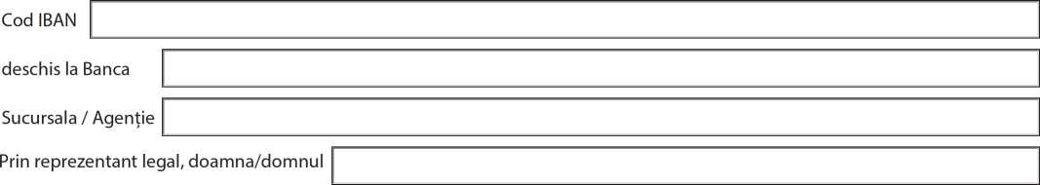
Cod CAEN pentru activitatea secundară pentru care se solicită înregistrarea în Registrul unic de identificare
cu CNP
, solicit înscrierea în Registrul unic de îdentificare - Agenția de Plăți și Intervenție pentru Agricultură.

Am luat la cunoștință că orice modificare a informațiilor de mai sus trebuie furnizată către APIA în termen de maximum 10 zile lucrătoare de la producerea acestora.
Declar pe propria răspundere că cele de mai sus sunt conforme cu realitatea.
Sunt de acord ca datele din cerere să fie introduse în baza de date a Sistemului Integrat de Administrare și Control, procesate și verificate în vederea înscrierii în Registrul unic de identificare și transmise autorităților responsabile în vederea elaborării de studii statistice și de evaluări economice, în condițiile Legii nr. 677-2001 pentru protecția persoanelor cu privire la prelucrarea datelor cu caracter personal și libera circulație a acestor date, cu modificarile și completările ulterioare.
Reprezentant legal
Data
Numele și prenumele

